
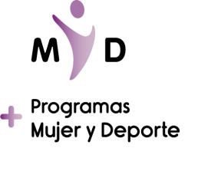

ENCUENTRO ESCALADORAS FEDME 2023

13, 14 y 15 de OCTUBRE
El encuentro nacional de escaladoras FEDME no es un curso de escalada. Es necesario que seas autónoma en la escalada, y que estés federada. Si no tienes compañer@ de cordada, la organización puede intentar ponerte en contacto con alguien, pero no te garantiza nada ni se responsabiliza de los conocimientos del compañer@ encontrado.

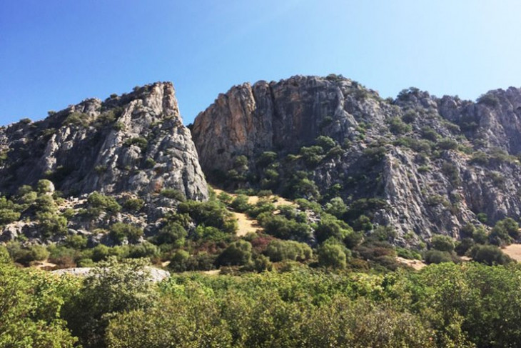

-PUNTO DE ENCUENTRO El punto de encuentro es el Albergue de Espiel. Podéis informaros sobre el establecimiento en su web http:// alberguedeespiel.com/ .

INFORMACION DE LA ESCUELA

La escuela de Espiel se encuentra en plena Sierra Morena, a 50 kms de Córdoba. Tiene sus paredes orientadas al sur, por lo que se trata de una escuela de invierno. En esa época incluso se puede escalar en manga corta. Cuenta con una zona donde se suele practicar la escalada clásica, con unas 40 vías de 50 a 120 metros, y dificultad de III a VI y otra zona de deportiva, con más de 300 vías y sus grados oscilan entre el IV y 8º, predominando los grados medios (6a-6c), seguidos de los bajos (IV-V), los altos (7a-7c+) para acabar con algún octavo. Os facilitaremos croquis de la escuela y además estaremos por las paredes para atender cualquier consulta. El 90% de las vías deportivas tiene reunión con mosquetón. Las clásicas, algún clavo, spits o nada.

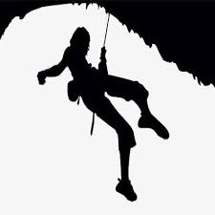

CONSULTA NUESTRA WEB MUJER Y MONTAÑA FEDME
ACTIVIDADES OFICIALES PROGRAMADAS
Viernes 13 de Octubre de 2023
- Recepción de Organización y preparación del Evento.
-Hoguera de convivencia para ir conociéndonos
Sábado 14 de Octubrebre de 2023
- Recepción a partir de las 10:30 de la mañana.
- Continua la recepción de las asistentes a lo largo de todo el día
- 9:00 Sesión de yoga a cargo de YogaGamberro (Encarna Mesino Sánchez)
- Servicio de Ludoteca de 10:00h a 17:00h
- Escalada en las paredes
- 19:00 Conferencia a cargo de Rocío Monteoliva (Ganadora de varios rallyes de escalada)
- 20:30 Cena Oficial
- Después de la cena, sorteo del material aportado por entidades colaboradoras y Party Diosas YogaGamberro con música electrónica.
Domingo 15 de Octubre
- 9:00 Sesión de yoga a cargo de YogaGamberro
- Servicio de Ludoteca de 10:00 a 14:00
- Escalada
- Clausura Final Encuentro de Escaladoras FEDME.
- Despedida de las escaladoras a partir de las 14:00
La cuota de inscripción será distinta dependiendo de la opción elegida:
-70euros: incluye inscripción y participación en todas las actividades del Encuentro; alojamiento en habitaciones compartidas viernes y sábado, desayuno sábado y domingo y cena de convivencia sábado noche.
-50euros: incluye inscripción y participación en todas las actividades del Encuentro; alojamiento en habitaciones compartidas el sábado, desayuno el domingo y cena de convivencia del sábado por la noche.
-30euros: incluye inscripción y participación en todas las actividades del Encuentro y cena de convivencia el sábado noche.
Cuota Niños 20euros de 6 a 12 años si son usuarios de la ludoteca. De 0 a 6 años Gratis si comparten cama con la mamá.
*Para que pueda haber ludoteca tendrá que haber un mínimo de 10 niñ@s inscritos con un rango de edad de entre 6 y 12 años (este servicio no tendrá coste adicional a la inscripción del niñ@)
PARA MÁS INFO: igualdad@fadmes.es
COMO LLEGAR Desde Córdoba capital, por la N-432 en dirección a Badajoz. Si venís en tren, al lado de la estación se puede coger un autobus que llega al pueblo de Espiel. El albergue se encuentra a 2´5 Kms. aproximadamente. Si venis desde la zona de Extremadura (Badajoz), también por la N-432 en dirección hacia Córdoba, llegando a Peñarroya-Pueblonuevo, después Belmez y finalmente Espiel. De cualquier forma, una vez en el pueblo hay indicaciones para llegar al Albergue, de sobra conocido en la zona.
OS ESPERAMOS EN ESPIEL, CÓRDOBA EL 13,14 Y 15 DE OCTUBRE
NO TE LO PIERDAS

